СТАНОК ДЛЯ РЕЗКИ АРМАТУРЫ Р-55

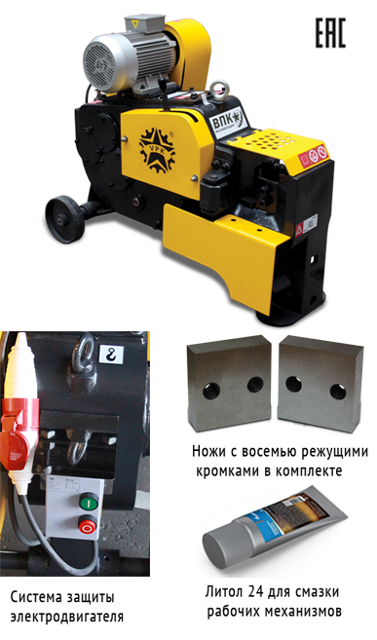
- Производится 10 лет
- Уверенная работа с наиболее востребованными диаметрами и классами арматуры в различных условиях
- Ход ножа одинарный, что значительно повышает безопасность работ
- Возможность одновременной резки 2-х и 3-х стержней арматуры
- Восемь кромок резки у ножей (квадрат), срок службы комплекта ножей при непрерывном использовании - более 45 рабочих смен
- Редукторная система станка имеет 3-и передаточных пары (в отличие от станков других производителей, которые имеют 2-е пары) и находится в масляной «ванне »
- Станок укомплектован колесами и рым-болтами для удобства перемещения
- Все элементы станка хорошо закреплены и защищены
КАК ОТЛИЧИТЬ СТАНОК Р-55 ОТ ПОДДЕЛКИ?

ТОЛЬКО на Р-55 все внутренние части станка загрунтованы и обработаны антикоррозийным покрытием

ТОЛЬКО на Р-55 установлена система защиты электродвигателя с тепловым реле (КМИ), что значительно снижает вероятность выхода из строя электродвигателя

ТОЛЬКО на Р-55 частота хода ножа 41 ход в минуту

ТОЛЬКО Р-55 при отгрузке полностью подготовлен к работе и заправлен маслом

ТОЛЬКО Р-55 комплектуется дополнительно смазкой Литол 24 с целью продления ресурса механизмов.

Станок соответствует требованиям технического регламента Таможенного союза ( ЕАС).

ТЕХНИЧЕСКИЕ ХАРАКТЕРИСТИКИ:
Модель | Мощность, 380В, 50Гц | Частота хода ножа, Ход/мин | Класс арматуры ГОСТ 5781-82 и 10884-94 |  |  |  |  |  |  |  |  |  |  |  | Габариты  ДхВхШ,  мм | Вес, кг | Масло, кг
 |  |  | А-I (А240) |  |  | А-III (А400) |  |  | А-500С |  |  | Ат500
 |  |  | кол-во прутков при единовременной резке, шт.
 |  |  | 1 | 2 | 3 | 1 | 2 | 3 | 1 | 2 | 3 | 1 | 2 | 3
 |  |  | максимально допустимый Ø арматуры, мм
Р-35 | 3 кВт | 93 | 35 | 17 | 11 | 28 | 16 | 11 | 22 | 12 | 10 | 24 | 12 | 9 | 940х580х800 | 355 | 6
Р-40 | 3 кВт | 32 | 40 | 20 | 13 | 32 | 20 | 12 | 28 | 16 | 10 | 32 | 14 | 10 | 1190х680х450 | 390 | 6
Р-42 | 3 кВт | 48 | 42 | 21 | 14 | 36 | 20 | 12 | 32 | 18 | 10 | 36 | 16 | 12 | 1100х1050х500 | 510 | 8
Р-50 | 4 кВт | 32 | 50 | 26 | 18 | 42 | 28 | 14 | 38 | 19 | 14 | 40 | 18 | 14 | 1490х740х620 | 550 | 9
Р-55 | 4 кВт | 41 | 55 | 30 | 19 | 50 | 32 | 18 | 42 | 20 | 18 | 42 | 20 | 14 | 1270х650х950 | 715 | 9
На всех станках установлена защита электродвигателя

